

硕士研究生学位论文

|  |  |
| --- | --- |
| 题目： | **二维板状结构损伤定位** |
|  | **及大小评估的多级方法** |

|  |  |
| --- | --- |
| 姓 名： | 齐佳宏 |
| 学 号： | 1401214512 |
| 院 系： | 工学院 |
| 专 业： | 固体力学 |
| 研究方向： | 实验固体力学 |
| 导师姓名： | 励 争 教授 |

二〇一七年六月

***A Multi Stage Damage Detection Method of Two-dimensional Plate***

Dissertation Submitted to

**Peking University**

**In partial fulfillment of the requirements for the degree of**

Master of Natural Science

By

**Qi Jiahong, Master Candidate**

**(Solid Mechanics)**

Dissertation Supervisor: **Professor Li Zheng**

Department of Mechanics and Engineering Science

College of Engineering

Peking University

June 2017, Beijing

# 版权声明

任何收存和保管本论文各种版本的单位和个人，未经本论文作者同意，不得将本论文转借他人，亦不得随意复制、抄录、拍照或以任何方式传播。否则，引起有碍作者著作权之问题，将可能承担法律责任。

# 摘要

二维板状结构作为常见的结构形式之一，被广泛应用于航空航天、建筑业、汽车工业、桥梁、船舶等各个领域。然而，板状结构在加工、成形过程中难免带入的缺陷，如孔隙缺陷、裂纹等都会对结构的使用安全造成威胁。此外，外部加载以及工作环境的影响，亦可能引起结构内部细小缺陷源的扩展，从而引发破坏事故。因此，针对板状结构的损伤实时检测及预警具有十分重要的现实意义。虽然国内外针对二维板状结构损伤检测的研究已持续了多年，但现有研究大多集中在损伤识别与损伤定位层面，对损伤尺寸、损伤程度的评估水平仍较为有限。本文[1]针对损伤程度的定量检测，提出一种新的多级检测方法用于定量评估二维板状结构中穿孔损伤的位置及大小，并利用数值模拟与实验两种方式验证其可行性与可靠性。本文主要研究工作如下：

（1）依据正方形压电片布阵方式，提出了一种多级损伤检测方法。该方法在单级损伤检测的压电片布阵基础上，无需新增压电片便可以实现多级损伤检测，进一步提升损伤检测的精度，实现了检测精度与检测成本的兼顾。

（2）采用数值模拟方法，首先确定了铝板中Lamb波的群速度，结合互相关理论及ToF（Time of Flight）方法实现了二维板状结构中穿孔损伤的单级定位及尺寸的评估。在此基础上，以正方形布阵检测区域的边长和穿孔损伤尺寸作为变量，利用数值方法进行损伤定位及尺寸评估，并通过比较单级检测与多级检测方法的检测精度，初步验证了多级检测方法的有效性。

（3）针对铝板，通过压电片激励与接收方式的实验测试，完成了两种检测区域尺寸下的损伤检测，进一步证明了本文所提出的多级检测方法能够对损伤位置及损伤尺寸进行定量评估，且可以达到比单级检测更高的精度，验证了该方法的可靠性。

关键词：二维板状结构、多级损伤检测、互相关技术、压电片、Lamb波

A Multi Stage Damage Detection Method of Two-dimensional Plate

Qi Jiahong (Solid Mechanics)

Directed by Prof. Li Zheng

**ABSTRACT**

As a usual structure, two-dimension plate is widely used in aviation, architecture, automobile industry, bridge construction, ship building and so on. However, inevitable flaws caused in the plate's modelling, like holes, cracks and etc., impair the safety when using it. Furthermore, the external loading and changes in using environment, may also cause extension of a minor flaw. In conclusion, the detection and early warning of a plate's flaw is very important in reality. Domestic and overseas scholars have been studied the detection of two-dimension plate's damages for several years, while most of their researches focus on the identification and positioning of damages, the researches on measuring a flaw's size and severity are limited. Therefore, the paper would like to present a new multi-stage method to quantitatively assess the position and size of holed-damages in plate structure, and verify its reliability by numerical simulation and experiment. The main work is listed as follows：

(1) A multi-stage damage detection method based on piezoelectric patches (PZT) in square arrangement. The method can realize the second stage detection without requiring more PZTs based on the single stage detection method, which further improves the accuracy of damage detection and saves the cost as well.

(2) Firstly, using numerical analysis to obtain group velocity of Lamb waves in the aluminum plate. Then assessing the position and size of holed-damage in two-dimension plates in combination with ToF (Time of Filight) method and cross-correlation theory. Taking the edge length of detection area and the diameter of the hole as variables, positioning the defection and assessing its size by using numerical method, the validity of the multi-stage damage detection method is primarily verified by comparing the accuracy of the primary detection and the second detection.

(3) The PZT sensor and receiver experiment for aluminum plate finishes the damage detection in two different sizes of areas, further proving that the multi-stage detection method in the essay could make quantitative assessment about the position and size of damages, which are more accurate than the single-stage detection method.

KEY WORDS: Two-dimensional Plate; Multi Stage Damage Detection; Ross-Correlation Technique；PZT；Lamb Wave

# 目录

第一章 绪论 1

1.1 选题背景及意义 1

1.2 基于导波的无损检测技术 2

1.2.1 导波信号激励、接收与处理 3

1.3.2 基于导波的损伤评估算法 3

1.3 关键问题及本文主要工作 5

1.3.1 关键问题 5

1.3.2 本文主要工作 5

1.3.3 论文结构安排 5

第二章 **二维板状结构损伤评估的多级方法** 7

2.1 损伤定位及尺寸评估方法 7

2.1.1 Lamb波的基本概念 7

2.1.2 基于互相关分析的ToF计算 8

2.1.3 椭圆定位与损伤尺寸评估方法 9

2.2 铝板中群速度的确定 12

2.3 二维板状结构的单级损伤评估 14

2.4 二维板状结构的多级损伤检测方法 20

2.4.1 多级损伤检测方法 20

2.4.2 多级方法与单级方法精度比较 28

2.5 本章小结 29

第三章 多级损伤检测方法的检测精度分析 31

3.1 不同检测区域下多级方法检测精度分析 31

3.2 不同孔径尺寸下多级方法检测精度分析 36

3.3 本章小结 40

第四章 二维板状结构穿孔损伤检测实验 41

4.1 实验方案 41

4.2 信号分析及损伤评估结果 42

4.3 本章小结 46

第五章 总结与展望 47

5.1 全文总结 47

5.2 展望 47

参考文献 49

致谢 53

北京大学学位论文原创性声明和使用授权说明 55

# 第一章 绪论

## 1.1 选题背景及意义

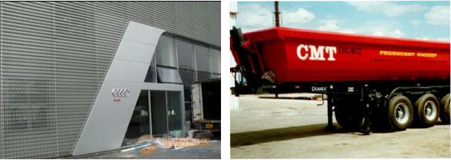二维板状结构作为常见的结构形式，被广泛应用于各工程领域（见图1.1.1）。在建筑工程中，板状结构一直是主要的结构类型之一，其中铝、钛等金属板在深圳国际贸易中心、上海东方明珠电视塔、北京国家大剧院等诸多标志性建筑中被大量应用。在航空航天领域，金属板、复合材料板被广泛应用于飞机机身、舱门等位置；在汽车工业中，板状结构可作为车身钢板、排气管护板、引擎盖等发挥至关重要的作用。此外，二维板状结构在桥梁、船舶等领域也有广泛应用。

##### 图1.1.1板状结构在工程中的应用

然而，在板状结构加工成形过程中，常常会引入孔洞、裂纹等缺陷，这将对板状结构使用过程中的安全性造成威胁。由于板状结构往往在役时间较长，如在建筑等领域其服役时间可长达数年甚至数十年，在此过程中，外部加载以及使用环境的变化均可能引起板件内部细小缺陷源的扩展，从而引发破坏事故（见图1.1.2）。2002年5月25日，由台北起飞的一架波音747客机突然解体坠毁。经调查，其失事原因便是位于机尾的一块金属蒙皮发生损坏。此外，1980年英国北海油田钻井平台倾覆、1994年汉城圣水大桥坍塌、2003年哥伦比亚号航天飞机失事等诸多著名事故亦均与板状结构的损伤破坏有关。这些重大事故无一不为保证板状结构的安全性敲响了警钟。

##### 图1.1.2由板状结构缺陷引发的事故

由此可见，板状结构的安全问题已经成为工程中关注的热点[1-2]。如何实现板状结构的损伤检测及损伤预警，进而实现在役板状结构的健康状态评估具有十分重要的现实意义。

## 1.2 基于导波的无损检测技术

目前，二维板状结构的无损检测技术已经成为国内外研究的热点。无损检测技术是在不对检测对象造成伤害的前提下，利用结构内部损伤对声、光、热、电磁等外部环境的变化来对结构中损伤位置、程度、类型等进行判断和评估的技术[3]。

按照激励方式进行划分，无损检测技术可分为主动检测技术与被动检测技术。其中被动检测技术通常无需对待检结构施加外部激励，而是直接利用传感器对结构缺陷造成的扰动信号进行接收。在此类技术中声发射技术应用较为广泛[4]。此技术可通过检测损伤产生及扩展时产生的声波信号实现损伤检测，但对于静态损伤并不适用。主动检测技术包括超声探头检测技术[5-8]、X射线技术[9]、微波技术[10]、红外成像法[11,12]等，其中超声探头检测方法是应用较为广泛的一种。该方法通过接收界面位置声阻抗改变而产生的超声波信号，实现对超声波传播路径上缺陷的检测，具有灵敏度高且受周围环境影响较小等诸多优点。但利用该方法进行损伤检测时，需利用超声探头对待检结构进行逐点扫描，导致检测成本较高，不适用于较大结构的检测。

基于导波信号的无损检测技术是近年来发展起来的一种结构内部损伤检测的技术。由于导波具有传播距离远、衰减小且能够适应快速大范围检测等诸多优点，其在无损检测领域得到了广泛应用，已逐渐成为工程结构检测领域发展最为迅猛、应用前景最为广泛的技术之一[13-16]。

### 1.2.1 导波信号激励、接收与处理

导波信号的激励与接收是利用导波技术进行损伤检测的基础。目前，应用于二维板状结构导波激励与接收的传感器主要包括压电片（PZT）[17,18]、激光传感器[19]、光栅传感器（FBG）[20]等。相应地，导波的激励与接收方式主要包括压电片激励与压电片接收、压电片激励与光纤传感器接收、压电片激励与激光测振仪接收等。由于导波信号的激励及采集装置直接关系到损伤检测的精度，因此，传感器的选择在损伤检测中往往至关重要。在上述传感器中，压电片（PZT）由于具有质量小、导波指向性好、方便布置等诸多优点而得到了广泛应用。Soutis小组[21]对基于Lamb波的损伤检测方案进行了较为系统的研究，并针对激励信号的频率、周期数选择以及压电传感器的布置等进行了优化。Cawlay[22]课题组成功激励出了适当频率的单模态Lamb波，克服了Lamb波多模态特性对损伤检测造成的不利影响，并利用该方法实现了对复合材料结构脱层损伤的检测。此外，国内袁慎芳课题组[23]对结构损伤检测的压电元件布置方案进行了优化，继而实现了结构的脱层损伤定位。

如何处理板状结构中的导波信号是利用其进行损伤检测的重要环节，同时也是一直难以很好解决的问题。一方面，由于损伤反射信号往往较为微弱，在实际检测中往往会面临信噪比偏低的问题；另一方面，Lamb波具有多模态与频散性质，若直接对原始信号加以分析，往往难以对损伤反射信号进行准确识别。因此，在实际检测中往往需要借助先进的信号处理技术进行分析。此类技术包括短时傅立叶（STFT）变换[24,25]、希尔伯特-黄（HHT）变换[26]、小波变换[27,28]、翘曲频率变换[29]、导波成像技术[30]、互相关处理技术[31,32]等。在众多方法中，小波变换和互相关技术在损伤检测中应用较为广泛。Abbate等[33]利用小波变换进行对铝板中的损伤进行检测，并对取不同小波母函数时对于信噪比的影响进行了比较。李冰等[34]利用小波变换针对不同激励频率下的Lamb波模态情况进行了研究，并利用低频率下激励出的S0模态波实现了复合材料板层裂损伤的检测。

### 1.3.2 基于导波的损伤评估算法

损伤评估的算法是损伤检测技术的核心。目前，基于导波技术的信号分析方法主要是ToF（Time of Flight）法，并在其基础上发展出损伤识别的椭圆定位法、导波成像法等多种方法。

ToF法是结合导波传播的波速，通过同一传感器接收到的损伤反射信号相比于入射信号的时间延迟来确定损伤的存在 [35,36]。通过测定多条路径的ToF，可以实现损伤的准确定位。孙亚杰、袁慎芳等[37]采用四点圆弧定位方法，实现了对复合材料结构中损伤位置的确定。刘洋等[38]提出了一种椭圆损伤定位算法，获得了损伤部位坐标的显式表达式。在此基础上，为了提高损伤定位的准确性和实现在役检测，研究中常常采用多个压电片传感器布阵方式。Su Z、Ye L等[39]在复合材料板四个角上粘贴压电片并用每个压电片做激励器和接收器，实现了对层裂的定位。姜跃栋等[40]提出了一种利用多个椭圆相交区域进行受载位置确定的方法，并探讨了激励信号中心频率对定位精度的影响。Moll等[41]考虑板中存在多处损伤的情况，分别对各向同性板与各向异性板中的损伤进行了定位。巩克壮[42]提出了一种基于Lamb波的多级检测方法，实现了板中穿孔损伤的定位，陈建霖 [43]结合多级检测方法与互相关技术，对铝板中穿孔损伤的位置与尺寸进行了评估。但已有多级检测方法均需在完成单级检测后额外布置压电片，提高了检测成本，且不适合工程在役操作。

导波成像技术是近年来发展起来的一种基于导波的损伤检测技术，包括激光测振仪扫描技术[44,45]、相控阵成像技术[46-48]、时间反转成像技术等。激光测振仪扫描技术是通过对待测结构进行逐点扫描，得出结构中有缺陷作用时的成像，实现损伤检测及定位。但该方法比较耗时，且仅能得到损伤的大致区域，定位精度较差。相控阵成像法是通过对压电片进行密集布阵，再利用合适的算法进行处理实现导波成像。其优点在于采用密集布阵方式，便于在真实结构中布置，但由于需要通过压电片阵列中各阵元按照一定的时间延迟分别对结构进行激励与信号接收，导致监测系统往往较为复杂。Purekar等[49]采用该方法实现了复合材料板层裂损伤的检测；Giurgiutiu等[50,51]对各向同性板中Lamb波的幅频特性进行了分析，并实现了对铝板中孔洞、裂纹两种损伤的检测。为了提高信噪比，Fu-Kuo Chang课题组[52]将时间反转法引入到无损检测领域，并实现了板中附着质量块的定位及大小评估。Lei Qiu等[53]则利用时间反转法实现了对于板中冲击损伤位置及区域的评估。

综上所述，国内外学者已对基于导波的无损检测技术进行了一些研究，针对板状结构的损伤识别、损伤定位的技术已较为成熟，但针对损伤大小的评估工作仍比较有限。Fu-Kuo Chang、袁慎芳等课题组虽然对板状结构中损伤的大小及区域进行了评估，但结果均以图像形式示意，没有给出定量化的结果。陈建霖[43]虽利用大小区域的检测方法实现了对于损伤尺寸的评估，但其所采用的多级检测方法需在完成单级检测后额外分布小区域的压电片，加大了压电片数量，且不适合工程现场操作。为了发展满足工程检测需求的板状结构中损伤程度的定量检测方法，本文提出一种新的多级检测方法，用于定量评估二维板状结构中穿孔损伤的位置及大小。

## 1.3 关键问题及本文主要工作

### 1.3.1 关键问题

综合上述分析可知，虽然国内外针对二维板状结构损伤检测的研究已持续了多年，但仍存在一些需要进一步研究与探讨的问题，主要包括：

（1）以往关于二维板状结构损伤检测的研究，大多集中在损伤识别与损伤定位层面，而对于损伤尺寸、损伤程度的评估工作仍较为有限。

（2）目前关于损伤尺寸的检测，检测结果多以图像方式呈现，缺乏对检测精度的定量判断，这对后续实现结构寿命评估造成障碍。

（3）利用多级检测方法进行二维板状结构损伤评估的研究仍有待发展，且现有方法均需在完成单级评估后额外布置压电片，不适合工程现场操作。

### 1.3.2 本文主要工作

本课题以二维板状结构作为研究对象，利用导波信号进行损伤识别，采用互相关技术计算导波飞行时间（ToF），实现对板中穿孔损伤位置及尺寸的定量评估；进而提出一种新的多级检测方法，在无需额外布置压电片的情况下提高检测精度，并通过实验对该方法的可靠性进行验证。具体研究内容如下：

（1）利用数值模拟方法，建立测试区域里的正方形压电片布阵，通过测试区域中心压电片激励、4角点压电片接收Lamb波信号的方式实现板中穿孔损伤的识别。采用互相关信号处理技术进行ToF计算，结合椭圆定位法与外切圆法实现对板中损伤的定位及大小评估；

（2）针对Lamb波频散效应对损伤评估造成的不利影响，提出一种新的多级损伤检测方法，通过适当选取激励点与接收点，丰富检测数据，在无需新增压电片的条件下提升检测精度；

（3）改变检测区域、损伤尺寸等参数，通过比较多级检测与单级检测在不同情况下的检测结果，评估多级检测方法对损伤评估精度提升效果；

（4）通过实验测试，对铝板中孔洞损伤进行定位及大小评估，进一步验证所提出的多级检测方法的可靠性。

### 1.3.3 论文结构安排

第一章：绪论。总结了基于导波的损伤定位技术、损伤尺寸检测技术、多级检测技术的研究现状，指出了目前在二维板状结构损伤检测中亟待解决的关键问题，并介绍了本文的主要工作及论文结构。

第二章：二维板状结构损伤评估的多级方法。基于导波技术提出一种新的对损伤定位、损伤尺寸评估的多级检测方法。通过选取适当的激励点与接收点，丰富检测数据，在无需新增压电片的条件下提升检测精度。

第三章：多级损伤检测方法的检测精度分析。以穿孔损伤为例，通过改变检测区域的大小及穿孔损伤尺寸，比较多级检测与单级检测的检测结果，评估多级检测方法对损伤评估精度的提升效果。

第四章：二维板状结构穿孔损伤检测实验。基于本文提出的多级损伤检测方法，对铝板中穿孔损伤位置及尺寸进行实验测试与损伤评估，进一步验证所提出的多级检测方法的可靠性和适用性。

第五章：总结与展望。总结全文工作，对今后的研究提出展望。

# 第二章 **二维板状结构损伤评估的多级方法**

## 2.1 损伤定位及尺寸评估方法

### 2.1.1 Lamb波的基本概念

机械扰动在弹性介质中的传播称为弹性波。对于满足小变形假设的各向同性线弹性体，在弹性动力学范畴中，其受力状态满足的方程为：

运动方程： （2-1）

几何方程： （2-2）

本构方程： （2-3）

其中表示应力分量，为应变分量，为位移分量，和为拉梅常数，为材料密度。对以上方程进行联立，可得由位移表示的运动微分方程（Navier方程），即：

（2-4）

其在笛卡尔坐标系下的分量形式为：

（2-5）

（2-6）

（2-7）

其中。

通过对方程（2-4）进行求解，便可得到无限大弹性介质中的两种体波，即横波（也称S波、剪切波、畸变波等）和纵波（也称P波、膨胀波、拉压波等）。其中横波波速为，纵波波速为*Cp*=。

对于波在无限大单层自由板中传播的情况，可简化为平面应力问题。平面问题中Lamb波的基本运动方程为：

（2-8）

（2-9）

对方程（2-8）、（2-9）进行求解，可得到单层无限大平板中Lamb波的特征方程，对其进行简化，可将其代表的Lamb波分解为对称波形与反对称波形方程：

（2-10）

（2-11）

其中k为Lamb波波数，*h*为板的厚度，，c为板中Lamb波相速度。由式（2-10）、（2-11）可以看出，Lamb波对称模态与反对称模态波速均为频厚积的函数，且每个方程均有无数个根。

Lamb波具有多模态与频散特性。其中多模态特征是指Lamb波是由多个模态的波叠加而成，每一个波模态对应方程的一组解；频散特征则是指波传播速度依赖于频率，同一模态的波在不同频率下具有不同的传播速度。Lamb波的传播速度一般可通过相速度（*c*）和群速度（*Cg*）来表征，其中相速度为波信号中每个谐波组分的传播速度，群速度则为信号包络线的传播速度。由于频散与多模态特性的存在，使得利用Lamb波进行损伤检测的信号很难分析。

### 2.1.2 基于互相关分析的ToF计算

在利用Lamb波进行损伤检测时，信号处理是非常重要的环节。实际检测中，常利用互相关分析对损伤反射信号相对于入射信号的延迟时间进行判定。

我们考虑两个信号，分别记作*x*(*t*)与*y*(*t*)，通过互相关方法可以表征这两个信号的相似程度。若这两个信号存在相似性，则可以进一步找到二者之间的时间差。由于两信号的幅值可能存在一定差异，我们首先需要对两信号进行归一化处理，假设在处理过程中需将*y*(*t*)的幅值整体放大倍。对于连续的有限时间段的信号，我们将两信号在有限时间段*t*1-*t*2内的能量差定义为：

（2-12）

将时间段离散为各个时刻，与相关的信号离散为、，当时，能量差可以表示为：

（2-13）

当能量差取最小值时，由一阶导数为0，即：

（2-14）

可得：

（2-15）

将反代入式（2-13）中，得到：

（2-16）

而对于相对能量差，则有：

（2-17）

其中

（2-18）

根据施瓦兹不等式，有。所以，当时，相对能量差与能量差取最小值0，此时与完全线性相关；相反地，当时，=1，此时与均达到最大，此时与完全不相关。可见，我们可以通过的取值来对两个信号在一定范围内的相似性进行评估。实际上，由于与均为有限信号，因此我们可以直接利用两信号未标准化的相关系数来对两信号的相关程度进行表征。

在信号处理中，互相关分析常被用于对两个信号间时间差的判断。由此可以定义： （2-19）

则作为表征与相关性的函数，可被用于研究两信号在相差时间时的相似程度。对应不同的延迟时间，互相关函数取不同值，反映出当信号较超前或延迟时二者存在不同的相似程度。特别地，当取得最大值时，说明在延迟了后两信号相关性最好，换言之，若与为同一波源发出的信号，即为两信号之间的时间差。

### 2.1.3 椭圆定位与损伤尺寸评估方法

基于导波的ToF方法是应用非常广泛的损伤信号识别方法。这一方法通过同一传感器接收到的损伤反射信号相比于入射信号的时间延迟来确定损伤的存在并进行损伤定位。

根据几何学知识，只有正三角形、正方形、正六边形三种图形能够实现对二维板状结构的连续密铺。因此，我们可将各压电片分别布置在几何图形单胞的各个顶点，形成压电片布阵进行全场损伤检测。由于正方形顶点数适中，利于控制实验成本，且布片位置容易确定，这种布片方案常被采用。本文利用这一布片方案，结合ToF方法与互相关信号处理技术，对二维板状结构中穿孔损伤的位置及尺寸进行评估。

在二维板状结构中，我们选取板中心边长为*d*的正方形区域为检测区域。在检测区域中心及4个角点共布置5枚压电片作为传感器，布片方案如图2.1.1所示。我们以中心位置传感器（PZT0）激励，四角点传感器（PZT1~PZT4）接收的情况为例，探讨针对位置穿孔损伤的评估方法。

##### 图2.1.1压电片位置及波传播路径示意图

以PZT4接收到的信号为例，一方面，由PZT0处发出的激励信号可直接传至角点处的压电片，此情况下Lamb波沿图中*d*0路径传播；另一方面，激励信号可延*d*1路径传播至穿孔损伤处，再经穿孔损伤边界反射，沿*d*2路径传播至接收点。由于在特定频率及模态下，Lamb波在各向同性均质板中沿各路径传播的波速一致，故存在下列等式：

（2-20）

其中*v*为特定频率及模态下的Lamb波波速，为Lanb波由PZT0传播至损伤边界处所需的时间，为Lamb波由损伤边界传播至PZT4所需的时间，则为波由PZT0延*d*0路径直接传播至PZT4的时间，为经两条传播路径传播的Lamb波到达PZT4的时间差，即损伤反射信号的延迟时间。同时，由几何关系（见图2.1.1）有：

（2-21）

代入方程（2-20）可得：

（2-22）

对于PZT1~PZT3均可得到类似的等式，一并罗列如下：

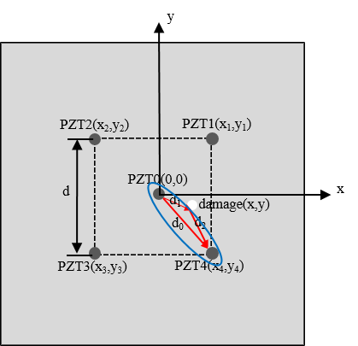对于特定的检测区域与激励信号，*v*、*d*均为常值，而~可由式（2-19）得到，故该方程组中等式右侧均为已知量。这样，每一个关于*x*、*y*的方程均对应一个椭圆，其中由确定的椭圆如图2.1.2中的蓝色椭圆所示。各椭圆可以表征穿孔损伤所有可能位置的集合，而各个椭圆的交集即为穿孔损伤位置。

##### 图2.1.2 椭圆定位示意图

考虑到Lamb波在传播过程中遇到损伤边界时发生反射，因此由反射波得到的椭圆应与损伤边界相切。由于损伤反射Lamb波得到的各个椭圆均与损伤边界相切，且穿孔损伤中心与各定位椭圆间的距离应保持一致，这样，损伤大小可由各椭圆所确定的外切圆判定。由此，我们可以求得检测区域内任意一点与各定位椭圆距离的标准差，进而对检测区域内进行逐点搜索，找到标准差值最小的点，该点即为穿孔损伤的中心位置，其与各定位椭圆间距离的均值即为损伤半径，如图2.1.3所示。上述方法即为本文所采用的椭圆定位与外切圆定尺寸结合的损伤检测方法。

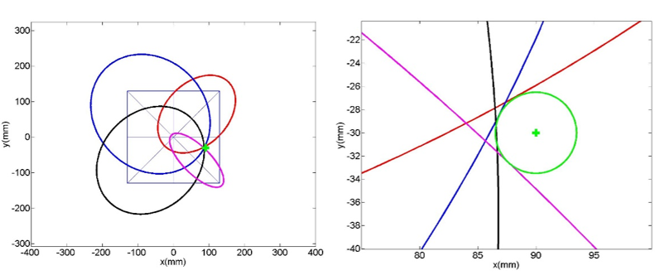

##### （a）椭圆定位法 （b）外切圆定尺寸法

##### 图2.1.3 损伤定位及尺寸评估方法示意图

## 2.2 铝板中群速度的确定

由于在利用2.1中方法进行损伤检测时，需已知板中的Lamb波群速度，故本节希望利用有限元软件LS-DYNA对铝板中Lamb波传播过程进行数值模拟，对待测铝板中Lamb波的群速度进行测定。

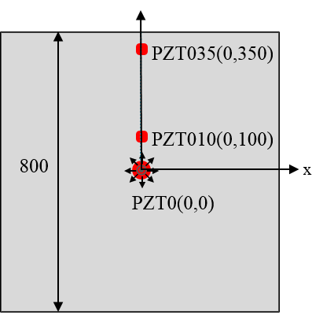我们针对整体尺寸为的铝板，以板中心为坐标原点建立坐标系，采用三维实体单元SOLID164对模型进行单元划分，单元尺寸为0.1mm。在 、及处共划分3个的圆形区域作为简化的压电片模型，并对压电片附近进行了单元局部加密。有限元模型见图2.2.1。

##### 图2.2.1铝板Lamb波群速度测定模型

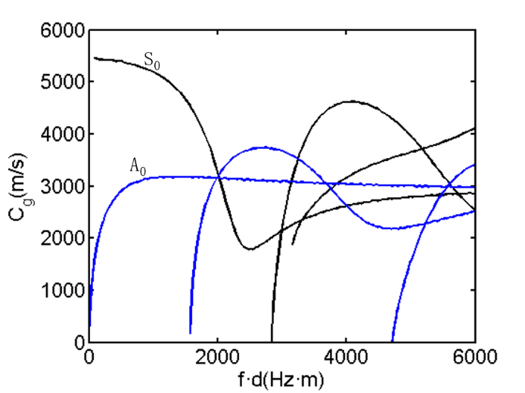如前文所述，Lamb波的多模态和频散特性往往会对损伤检测带来一定的难度，故适当的激励信号与适当的模态的选取对损伤评估精度至关重要。典型铝板群速度频散曲线如图2.2.2所示，该图表征了群速度与Lamb波频率、铝板厚度之间的关系。

##### 图2.2.2典型铝板Lamb波频散曲线示意图

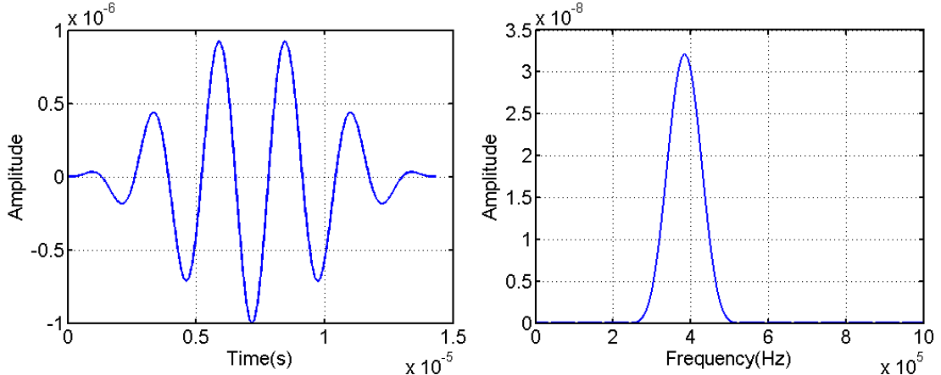从图2.2.2中可以看出，当频厚积时，铝板中的Lamb波只有A0与S0两个模态，信号识别较为容易；同时，当频厚积进一步满足时，S0波群速度随频厚积变化幅度较小，且远远大于A0波群速度，故利用此频厚积区间内的S0波进行损伤检测有望取得较好效果。基于上述分析，我们选取中心频率为383kHz的5.5周期Hanning窗调幅正弦信号作为激励信号，如图2.2.3所示，其频率分布在一个窄带里，此时对应的S0波群速度理论值约为5300m/s。

##### （a）时域信号 （b）频域信号

##### 图2.2.3 激励信号

我们将该信号以径向位移形式施加在板中心处压电片PZT0上，如图2.2.1所示，并以PZT010、PZT035两压电片作为信号接收点，提取其球应力信号，分别记为A1、A2，如图2.2.4所示，每个信号的第一个波包为信号到达的入射波，第二个波包为边界的反射波。

##### 图2.2.4 两测点接收信号比较

我们利用信号首次传播至PZT010、PZT035位置的时间差来计算Lamb波的群速度。在实际操作中，入射波到达的时刻很难确定，因此，可近似用各波包峰值到达的时间差来代替。在图2.2.4中提取A1、A2两个接收点首个波包峰值所对应的时间，分别记为与，可得、，即波由（0mm,100mm）传递至（0mm,350mm）位置所需的时间，可知对待测铝板中Lamb波的S0波群速度*v*为：

需要注意的是， 我们根据波传播路径上各点入射波峰值到达的时间差得到的铝板S0波群速度5074m/s，而根据频厚积计算出的群速度理论值为5300m/s，二者存在4%的误差。这一情况表明，由于频散现象的存在，准确群速度很难得到，这会对损伤定位及大小评估精度产生一定影响。

## 2.3 二维板状结构的单级损伤评估

为了对二维板状结构中的损伤进行定位与尺寸评估，我们采用商业有限元软件LS-DYNA对铝板中穿孔损伤的检测进行数值模拟。

我们仍采用图2.2.1中的铝板模型，模型几何尺寸为，材料参数见表2.3.1。我们仍以板中心为坐标原点建立坐标系，于处布置一直径为7mm的穿孔损伤，并在 以及处共划分5个的圆形区域作为简化的压电片模型，建立的正方形压电片布阵模型见图2.3.1。

本文采用三维实体单元SOLID164对模型进行单元划分。根据经验，在波动模拟过程中当单元尺寸不超过激励信号中心频率对应波长的1/10时，往往能够得到较为精确的计算结果，故我们将模型离散的单元尺寸保持在1mm（约为对应383kHz信号对应波长的1/13），并对压电片、穿孔损伤等位置进行了局部加密，模型分区与网格加密结果如图2.3.2所示。

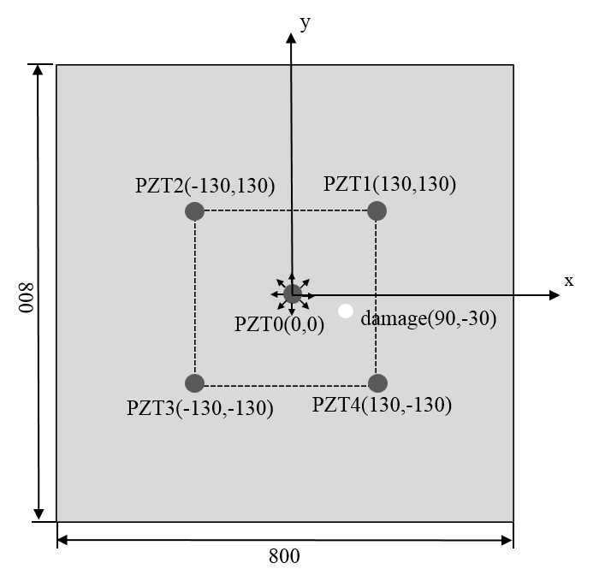表2.3.1 铝板材料参数

|  |  |  |
| --- | --- | --- |
|  |  |  |
| 2700 | 71 | 0.3 |

##### 图2.3.1 含穿孔损伤的铝板模型

##### 图2.3.2 网格分区与局部加密

在加载过程中，我们对处于中心位置的压电片PZT0施加径向位移激励，激励信号仍采用图2.2.3所示的中心频率为383kHz的5.5周期Hanning窗调幅正弦信号；其余压电片（PZT1-PZT4）则作为信号接收器使用，将各接收点的球应力作为接收信号输出。时间分析步长为，整体分析时长为。

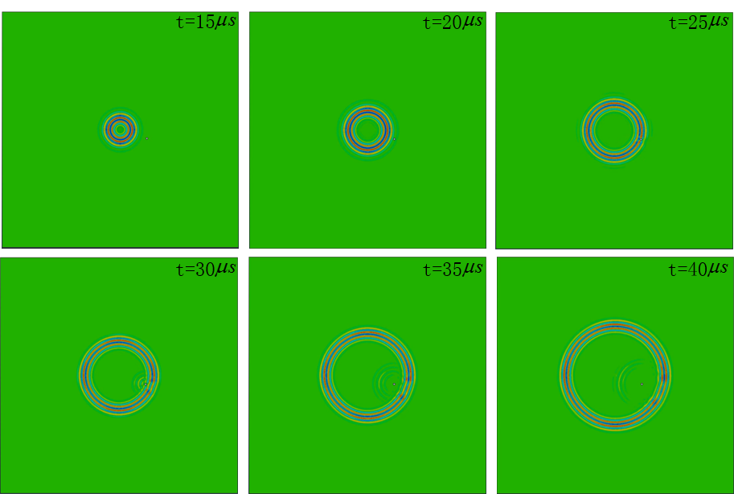数值模拟采集到的球应力云图如图2.3.3所示，我们可以清晰地观察到孔洞损伤边界对于Lamb波的反射和绕射作用。为了得到损伤的反射信号，我们对完好铝板中Lamb波的传播进行同样的模拟，该模拟中除模型不含穿孔损伤外其余条件保持不变。

##### 图2.3.3含损伤铝板不同时刻的球应力云图

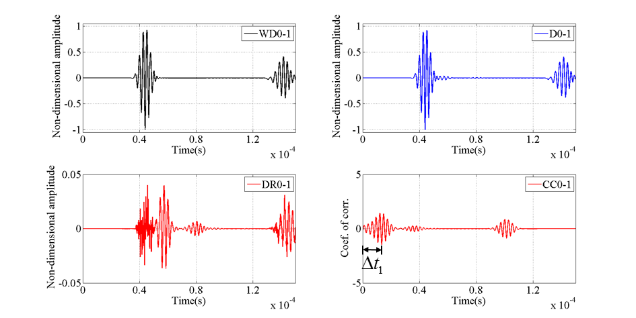我们提取无损伤铝板与含损伤铝板PZT1-PZT4位置的接收信号，分别记作Without Defect信号（记为WD01~WD04）与With Defect信号（记为D01~D04），并对其分别进行归一化后作差，得到损伤反射信号Damage Reflection Signal（记为DR01~DR04）。最后，我们对无损伤WD信号与损伤反射DR信号进行互相关分析，得到CC01~CC04。考虑到波在孔洞边界反射时产生的反相，我们选取CC01~CC04信号中最小值对应的时刻作为损伤反射信号相对于入射信号的延迟时间。信号分析结果分别见图2.3.4-2.3.7，得到的延迟时间见表2.3.2。

##### 图2.3.4 PTZ1信号处理与确定

##### 图2.3.5 PTZ2信号处理与确定

##### 图2.3.6 PTZ3信号处理与确定

##### 图2.3.7 PTZ4信号处理与确定

表2.3.2 PZT1~PZT4损伤反射信号相对入射信号的延迟时间

|  |  |  |  |  |
| --- | --- | --- | --- | --- |
|  |  |  |  |  |
| 延迟时间 | 13.41 | 36.23 | 30.36 | 2.99 |

根据前文所阐述的椭圆定位及尺寸评估方法，采用2.2中得到的波群速度以及表2.3.2中的延迟时间，我们可得到穿孔损伤中心坐标为，损伤直径为28.16mm，模拟结果与损伤真实情况比较如图2.3.8所示，其中红色圆区域为真实损伤，绿色圆区域为模拟结果。

我们分别以损伤中心距离板中心的距离与真实孔洞直径作为基准对模拟结果精度进行评估，得到损伤定位误差为15.89%，损伤大小误差为302.29%。可见，由单级检测方法进行损伤评估将引入较大误差，特别是损伤大小的识别精度差。

##### （a）损伤定位全局示意 （b）损伤附近局部示意

##### 图2.3.8 单级定位模拟结果与真实结果比较

## 2.4 二维板状结构的多级损伤检测方法

### 2.4.1 多级损伤检测方法

在单级损伤检测方法的数值模拟过程中，我们利用了定位椭圆与损伤的相切关系来确定损伤的位置与大小。一般而言，采用的数据增多时评估精度应相应提高，如陈建霖[43]曾采用多级检测方法补充数据来优化检测结果，但其方法需新增局部加密的压电片，不适合工程现场操作。因此，我们希望提出一种新的多级检测方法，在不新增压电片的前提下进一步补充数据，以提升损伤定位与大小识别的精度。

在单级的方法中，我们将位于铝板中心位置的压电片（PZT0）作为激励点，而将位于四个角点位置的压电片（PZT1~PZT4）作为接收点。但实际上，每一个压电片均可作为信号激励点或接收点使用。故我们在PZT1~PZT4中任意选取两个压电片，分别作为激励点与接收点进行模拟，作为单级检测信号的补充信号。除所选取的激励、接收点不同外，模拟方法与前面完全一致。

我们继续分别对无损伤铝板与含损伤铝板进行模拟。当选取PZTi作为激励点，PZTj为接收点时，无损伤铝板与含损伤铝板的接收点信号分别记作WDij与Dij。在此基础上，我们通过归一化作差的方式得到损伤反射信号DRij，并对WDij与DRij进行互相关分析，得到CCij，最终得到损伤反射信号的延迟时间。信号分析结果分别见图2.4.1-2.4.6，得到的延迟时间见表2.4.1。需要注意的是，根据互异性原理，采用PZTi激励PZTj接收与PZTj激励PZTi接收并无实质差异，故仅就一种情况进行分析。

##### 图2.4.1 PTZ1激励PZT2接收信号处理与确定

##### 图2.4.2 PTZ1激励PZT3接收信号处理与确定

##### 图2.4.3 PTZ1激励PZT4接收信号处理与确定

##### 图2.4.4 PTZ2激励PZT3接收信号处理与确定

##### 图2.4.5 PTZ2激励PZT4接收信号处理与确定

##### 图2.4.6 PTZ3激励PZT4接收信号处理与确定

表2.4.1 PZT1~PZT4损伤反射信号相对入射信号的延迟时间

|  |  |  |  |  |  |  |
| --- | --- | --- | --- | --- | --- | --- |
|  |  |  |  |  |  |  |
| 延迟时间 | 35.69 | 6.74 | 2.17 | 50.40 | 2.79 | 16.50 |

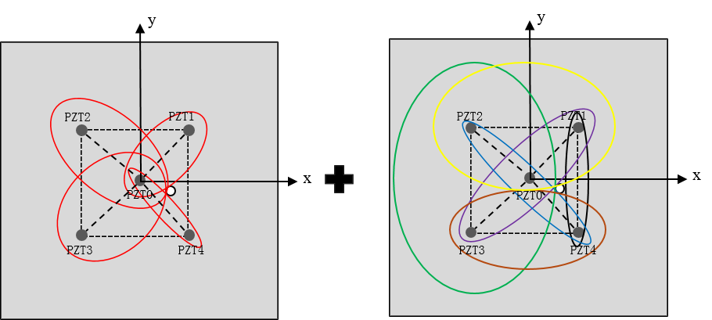利用表2.4.1中的，我们可以得到6个新的定位椭圆，即图2.4.7中右图。我们从中任意选取一个椭圆作为补充数据，与图2.4.7中左图中的4个椭圆一起用于损伤定位与尺寸评估。加入不同椭圆时得到的模拟结果见表2.4.2，各个模拟的损伤图示见2.4.8。在图2.4.8中，红色圆区域为真是损伤区域，绿色圆为仅采用由PZT0加载PZT1~PZT4接收的信号时确定的损伤区域，各蓝色圆、黑色圆区域为加入补充数据后确定的损伤区域，其中黑色圆为精度最高的一个。

##### 图2.4.7 在原有4个椭圆基础上增加1个椭圆用于损伤评估

表2.4.2 加入不同椭圆作为补充数据后损伤评估结果比较

|  |  |  |  |  |  |
| --- | --- | --- | --- | --- | --- |
| 新增激励点 | 新增接收点 | 损伤位置(*x,y*)(mm) | 定位误差 | 损伤直径(mm) | 大小误差 |
| PZT1 | PZT2 | (96.5,-32.5) | 7.34% | 13.06 | 86.51% |
| PZT1 | PZT3 | (105,-30) | 15.81% | 25.94 | 270.50% |
| PZT1 | PZT4 | (91,-30) | 1.05% | 3.99 | 43.02% |
| PZT2 | PZT3 | (105,-31.5) | 15.89% | 25.49 | 264.09% |
| PZT2 | PZT4 | (105,-32) | 15.95% | 25.30 | 261.36% |
| PZT3 | PZT4 | (100,-29.5) | 10.55% | 18.95 | 170.66% |

##### 图2.4.8 加入椭圆前后模拟结果与真实损伤区域比较

由表2.4.2结果可知，在加入新的数据后，损伤定位与尺寸评估精度较之前结果（定位误差15.89%，大小误差302.29%）均有一定程度的提高，实现了通过补充新的数据提升单级损伤评估精度的预想。

此外，比较加入不同数据时的评估结果可知，将PZT1作为激励点PZT4作为接收点得到的定位椭圆作为补充数据时，损伤定位误差仅为1.05%，损伤大小误差为43.02%，对评估精度的提升最为明显。对照的数据，我们可以注意到对应的延迟时间恰好是新增数据中对应延迟时间最短的一组。

从我们所采用的损伤评估方法自身来看，损伤评估的准确程度由定位椭圆决定。根据ToF法，定位椭圆的半长轴*a*ij的计算公式如下：

其中，*d*1和*d*2分别为从激励点PZTi至损伤与损伤至接收点PZTj的距离，为PZTi与PZTj之间的距离，为损伤信号相对入射信号的延迟时间。

而在模拟过程中为准确值，定位椭圆半长轴的误差由项引入。正如前文所述，由于频散效应的存在，在模拟过程中准确群速度与延迟时间均难以得到，从而对损伤评估精度产生一定影响。当检测区域一定时，越大，定位椭圆与损伤相切处曲率越大，频散效应引入的误差也越大。

通过比较表2.4.1和表2.4.2中由确定的各定位椭圆与真实损伤的偏离程度，可验证上述结论。我们将由确定的椭圆与真实损伤的偏离距离记作Dis0-i，如图2.4.9所示，并将其与各接收压电片的延迟时间一并列入表2.4.3中。从表中可以看出，当选取PZT1、PZT4作为接收点时，偏移距离分别为1.96mm、0.92mm；选取PZT2、PZT3作为接收点时，偏移距离则分别为3.91mm、4.30mm。比较各延迟时间可以发现，延迟时间、较短，定位椭圆与损伤相切处曲率较小，其对应的偏移距离Dis0-1、Dis0-4也相应较小，选取相应椭圆进行损伤评估时精度较高；相反地，延迟时间、较长，定位椭圆与损伤相切处曲率较大，其对应的偏移距离Dis0-2、Dis0-3也相应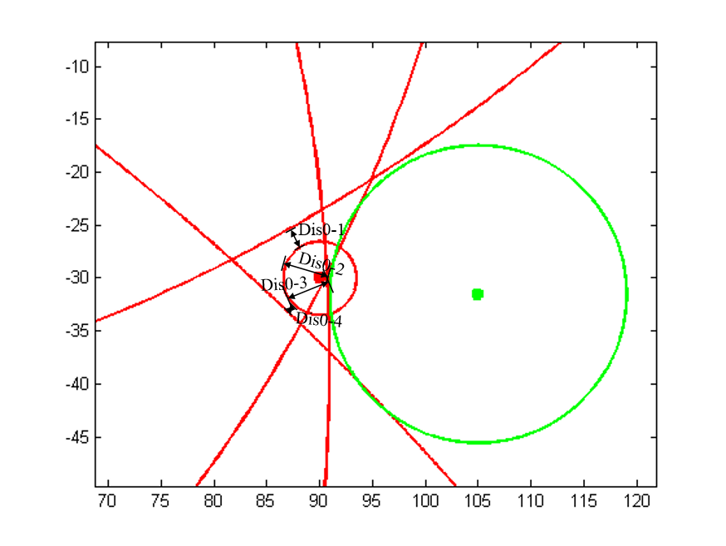较大，选取相应椭圆进行损伤评估时会引入较大误差。

##### 图2.4.9 由确定的各定位椭圆与真实损伤的偏离程度

表2.4.3 延迟时间与定位椭圆精度的对应关系

|  |  |  |  |  |
| --- | --- | --- | --- | --- |
| 接收点(PZTi) | PZT1 | PZT2 | PZT3 | PZT4 |
| 延迟时间 | 13.41 | 36.23 | 30.36 | 2.99 |
| 偏离距离Dis0-i（mm） | 1.96 | 3.91 | 4.30 | 0.92 |

故我们希望提出一种方法，通过适当选取信号的激励点与接收点来进一步提升检测精度。

##### 图2.4.10 检测子区域示意图

我们注意到，检测区域（由PZT1~PZT4围成的正方形区域）被5枚压电片分为了4个三角形子区域，我们将由PZT0、PZTi、PZTj围成的子区域称为A0ij，如图2.4.10所示，损伤所处的子区域恰好在子区域称为A014，可以通过PZT0激励PZT1~PZT4接收的方法得到。另一方面，由另外两顶点处压电片（除去PZT0）分别作为激励点、接收点时，对应的延迟时间必然为（*i*、*j*=1~4）中最短的一个。

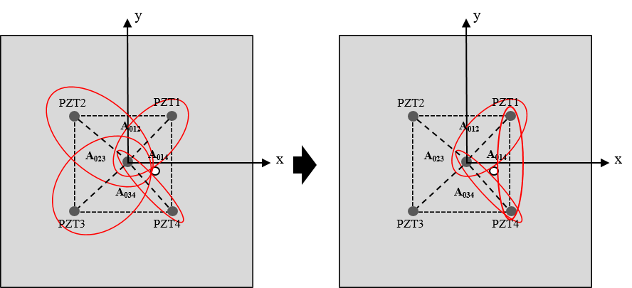据此，我们提出了一种多级损伤定位方法。首先根据中心激励4个角点接收的单级测试方法，得到损伤所处的子区域；再补充测量一组数据，利用围成该子区域的3个椭圆进行损伤评估。以本文中的损伤为例，我们首先将PZT0作为激励点PZT1~PZT4作为接收点进行损伤评估，得到，并确定损伤位于A014子区域内；然后对应地选取PZT1、PZT4分别作为激励点与接收点（反之亦可）得到；最后利用对应的三个椭圆进行损伤评估，如图2.4.11所示。

##### 图2.4.11 多级检测方法示意图

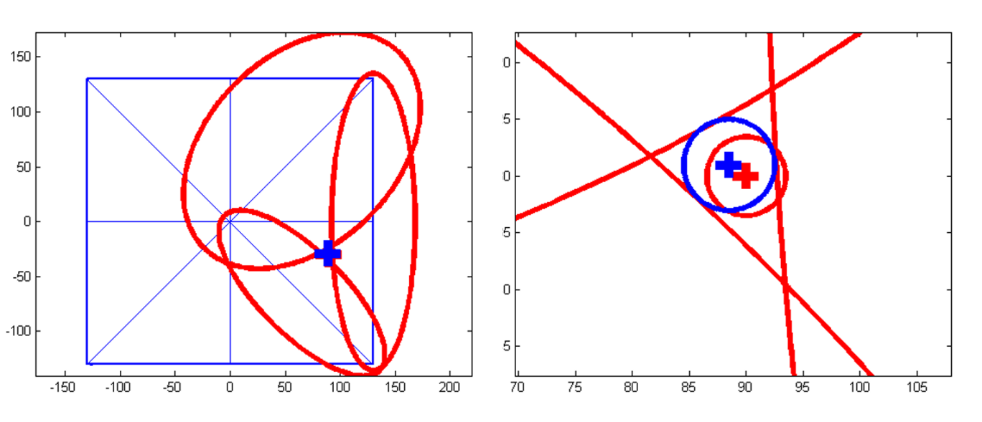根据我们所提出的多级检测方法，利用及波群速度进行损伤评估，可以得到穿孔损伤中心位置为，损伤直径为8.07mm，模拟结果与真实损伤比较如图2.4.12所示。其中蓝色圆围成的区域为模拟结果，红色圆围成的区域为真实损伤。仍分别以损伤中心距离铝板中心的距离、真实穿孔损伤直径为基准，得到多级检测方法的损伤定位误差为1.90%，损伤大小误差为15.23%，精度较高。

##### （a）损伤定位全局示意图 （b）损伤附近局部示意图

##### 图2.4.12 多级定位模拟结果与真实结果比较

### 2.4.2 多级方法与单级方法精度比较

我们将利用单级检测方法与多级检测方法得到的损伤评估结果一并列于表2.4.4中。结果显示，采用中心激励4角点接收的方式进行检测，仅可得到损伤的大致位置，但无法实现精确定位，更无法对穿孔损伤的尺寸进行评估；在单级检测方法基础上加入适当数据作为补充，可实现穿孔损伤的精确定位，同时可初步判断其直径，但在损伤尺寸判断方面仍存在较大误差。采用本文提出的多级检测方法进行损伤评估，不但能够在无需新增压电片的情况下实现损伤的精确定位，且能大幅减小损伤尺寸评估误差，既保证了检测精度的提高，又能够兼顾不增加检测成本。

表2.4.4 各方法损伤评估结果对比

|  |  |  |  |  |
| --- | --- | --- | --- | --- |
| 方法 | 损伤位置(*x,y*)(*mm*) | 定位误差 | 损伤直径(*mm*) | 大小误差 |
| 真实值 | (90,-30) | - | 7 | - |
| 单级检测 | (105, -31.5) | 15.89% | 28.16 | 302.29% |
| 5椭圆检测 | (91,-30) | 1.05% | 3.99 | 43.02% |
| 多级检测 | (88.5, -29) | 1.90% | 8.067 | 15.23% |

## 2.5 本章小结

本章利用数值模拟方法，首先确定了铝板中Lamb波的群速度，进而利用ToF方法、互相关理论识别损伤信息，并通过椭圆定位法和外切圆法实现了二维板状结构中穿孔损伤的定位及尺寸的单级评估。在此基础上，通过讨论补充定位椭圆的方式对检测结果的优化，提出了一种多级检测方法。该方法首先通过单级检测确定损伤所在的子区域，进而选择适当的激励点与接收点进行数据补充，试图在不提高检测成本的情况下进一步优化检测方案。研究结果表明：

（1）利用互相关分析方法，能够较为方便地实现Lamb波群速度的确定，但由于频散效应的存在，二维板状结构中的准确的群速度难以得到。

（2）在频散效应的作用下，损伤检测过程中难以得到准确的ToF，ToF与波速的不准确将对检测精度造成较大影响。根据Lamb波的传播特性，同等条件下应选择延迟时间较短的椭圆进行损伤评估，以减小这一误差。

（3）本章所提出的多级检测方法能够实现二维板状结构穿孔损伤的精确定位与尺寸评估，且相对于单级检测方法，精度大幅提升且无需新增压电片，实现了检测精度与检测成本的兼顾，对于二维板状结构的损伤检测具有一定参考价值。

# 第三章 多级损伤检测方法的检测精度分析

## 3.1 不同检测区域下多级方法检测精度分析

本节以铝板中穿孔损伤为例，探讨在不同检测区域下分别利用单级检测与多级检测方法进行损伤评估的检测精度问题。

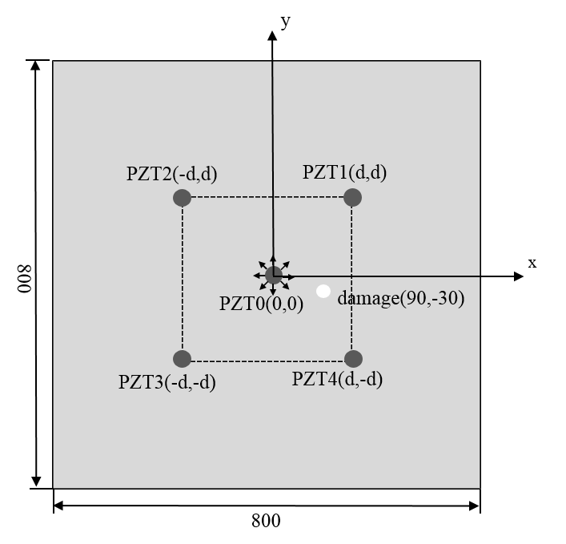与第二章中的数值模拟类似，我们仍采用的铝板模型，以板中心作为坐标原点，并于该点布置一压电片，在处预制一直径为7mm的穿孔损伤。与第二章不同的是，本节将正方形检测区域的边长设定为变量*d*，分别在*d*=220mm、*d*=240mm、*d*=280mm、d=300mm、*d*=320mm、*d*=340mm、d=360mm条件下进行分析（2.4节中模拟对应*d*=260mm的情况）。相应地，除坐标原点处的压电片外，另外四枚压电片被置于位置（见图3.1.1）。仍采用中心频率383kHz的5.5周期信号作为激励信号，并取时间步长为，整体分析时长为。

##### 图3.1.1 检测区域边长为d时布片方案示意

由于本节仅比较单级检测方法与多级检测方法的检测精度，故只需对PZT0激励、PZT1~PZT4接收与PZT1激励、PZT4接收（PZT4激励PZT1接收亦可）两种情况进行模拟。本节所采用的信号采集及处理方法与前文一致，不再赘述，得到的不同检测区域的延迟时间、、、、见表3.1.1。

表3.1.1 不同检测区域下各延迟时间

|  |  |  |  |  |  |
| --- | --- | --- | --- | --- | --- |
| *d*(mm) | (*μs*) | (*μs*) | (*μs*) | (*μs*) | (*μs*) |
| 220 | 14.17 | 36.29 | 30.75 | 3.61 | 0.45 |
| 240 | 13.71 | 36.21 | 30.52 | 3.24 | 1.20 |
| 260 | 13.41 | 36.23 | 30.36 | 2.99 | 2.17 |
| 280 | 13.12 | 36.22 | 30.22 | 2.86 | 3.30 |
| 300 | 12.81 | 36.22 | 27.45 | 2.69 | 4.42 |
| 320 | 12.59 | 36.16 | 27.30 | 2.54 | 5.70 |
| 340 | 12.37 | 36.16 | 27.23 | 2.48 | 6.96 |
| 360 | 12.21 | 36.16 | 27.07 | 2.39 | 8.32 |

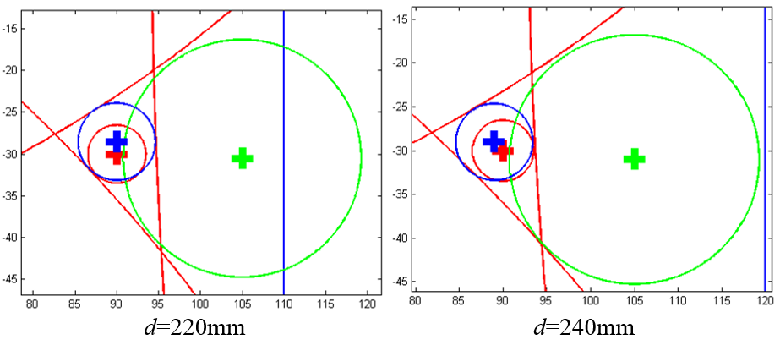采用表3.1.1中的延迟时间，并利用波群速度，我们分别得到检测区域边长*d*取不同值时的损伤评估区域示意图（见图3.1.2）。图中红色、绿色、蓝色圆形区域分别为真实损伤、单级检测结果、多级检测结果，红色曲线为多级方法所采用的、、所对应的定位椭圆。

##### 图3.1.2 不同检测区域下损伤区域局部示意

为了定量比较单级和多级两种方法的检测精度，我们将8种检测区域下两种方法的损伤定位、尺寸评估结果列于表3.1.2中，损伤定位和尺寸评估的误差与检测区域*d*的关系如图3.1.3和图3.1.4所示。

表3.1.2 不同检测区域下单级方法与多级方法损伤评估结果比较

|  |  |  |  |  |  |
| --- | --- | --- | --- | --- | --- |
| *d*(mm) | 检测方法 | 损伤位置(*x,y*)(mm) | 定位误差 | 损伤直径(mm) | 大小误差 |
| 220 | 单级检测 | (105, -30.5) | 15.82% | 28.48 | 306.91% |
| 多级检测 | (90, -28.5) | 1.58% | 9.30 | 32.82% |
| 240 | 单级检测 | (105, -31) | 15.85% | 28.53 | 307.56% |
| 多级检测 | (89, -29) | 1.49% | 8.82 | 26.02% |
| 260 | 单级检测 | (105, -31.5) | 15.89% | 28.16 | 302.29% |
| 多级检测 | (88.5, -29) | 1.90% | 8.07 | 15.23% |
| 280 | 单级检测 | (104.5, -31) | 15.32% | 26.70 | 281.50% |
| 多级检测 | (88, -29) | 2.36% | 7.25 | 3.60% |
| 300 | 单级检测 | (92.5,-31) | 2.84% | 10.58 | 51.17% |
| 多级检测 | (88, -29) | 2.36% | 7.54 | 7.71% |
| 320 | 单级检测 | (90,-31) | 1.05% | 6.02 | 14.01% |
| 多级检测 | (87.5, -29.5) | 2.69% | 7.48 | 6.81% |
| 340 | 单级检测 | (90.5,-31) | 1.18% | 6.84 | 2.22% |
| 多级检测 | (88, -29.5) | 2.17% | 7.43 | 6.17% |
| 360 | 单级检测 | (90.5,-31) | 1.18% | 6.79 | 3.01% |
| 多级检测 | (87.5, -29.5) | 2.69% | 7.27 | 3.87% |

##### 图3.1.3 单级方法与多级方法损伤定位精度比较

##### 图3.1.4 单级方法与多级方法损伤尺寸评估精度比较

从图中可以看出，在*d*取不同值时，多级检测方法对损伤定位、损伤尺寸评估的精度影响不同。对于较小的检测区域，采用多级方法精度提升效果明显；而对于较大的检测区域，该方法并无明显优势。此外，我们注意到，采用单级检测方法的检测精度与测试区域大小有关，测试区域越大精度越高。然而，在实际测试中，由于导波信号在传播过程中的衰减，导致大区域测试的信噪比降低，因此，测试区域的大小往往是有限的；同时，由于信号做差时会引入一定误差，往往需要保证在检测区域内仅包含单个损伤，这也使得检测区域不能过大。

## 3.2 不同孔径尺寸下多级方法检测精度分析

为了进一步分析多级检测方法的精度，本节针对二维板状结构中含不同尺寸的穿孔损伤进行探讨，并对单级检测与多级检测结果进行对比分析。

我们仍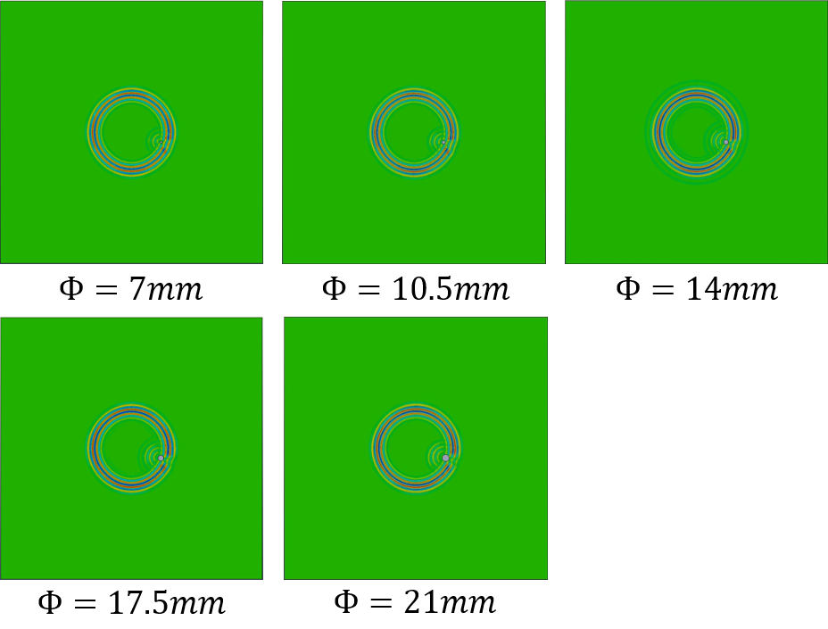采用第二章中的铝板，材料参数、单元尺寸等不变。固定检测边长*d*=260mm，并于位置及共布置5枚压电片作为测点。仍于处布置穿孔损伤，但将损伤直径作为变量，分别取、、、进行模拟（第二章中对应的情况），模型可参照图3.1.1。此外，激励信号、单元尺寸、分析时间步长、总体分析时长等与3.1中一致。取不同值时中心激励时刻球应力云图见图3.2.1。

##### 图3.2.1 中心激励时刻球应力云图

与3.1中类似，本节只对PZT0激励、PZT1~PZT4接收与PZT1激励、PZT4接收（PZT4激励PZT1接收亦可）两种情况进行模拟，并对有孔与无孔情况下各接收点的球应力进行采集，信号处理方式亦与前文保持一致，得到的各延迟时间列于表3.2.1。

表3.2.1 不同损伤尺寸下各延迟时间

|  |  |  |  |  |  |
| --- | --- | --- | --- | --- | --- |
| (mm) | (*μs*) | (*μs*) | (*μs*) | (*μs*) | (*μs*) |
| 7 | 13.41 | 36.23 | 30.36 | 2.99 | 2.17 |
| 10.5 | 12.75 | 35.62 | 27.15 | 2.99 | 2.25 |
| 14 | 12.52 | 34.94 | 26.62 | 3.07 | 1.83 |
| 17.5 | 11.94 | 34.27 | 25.95 | 2.32 | 1.67 |
| 21 | 11.56 | 33.66 | 26.33 | 2.32 | 1.57 |

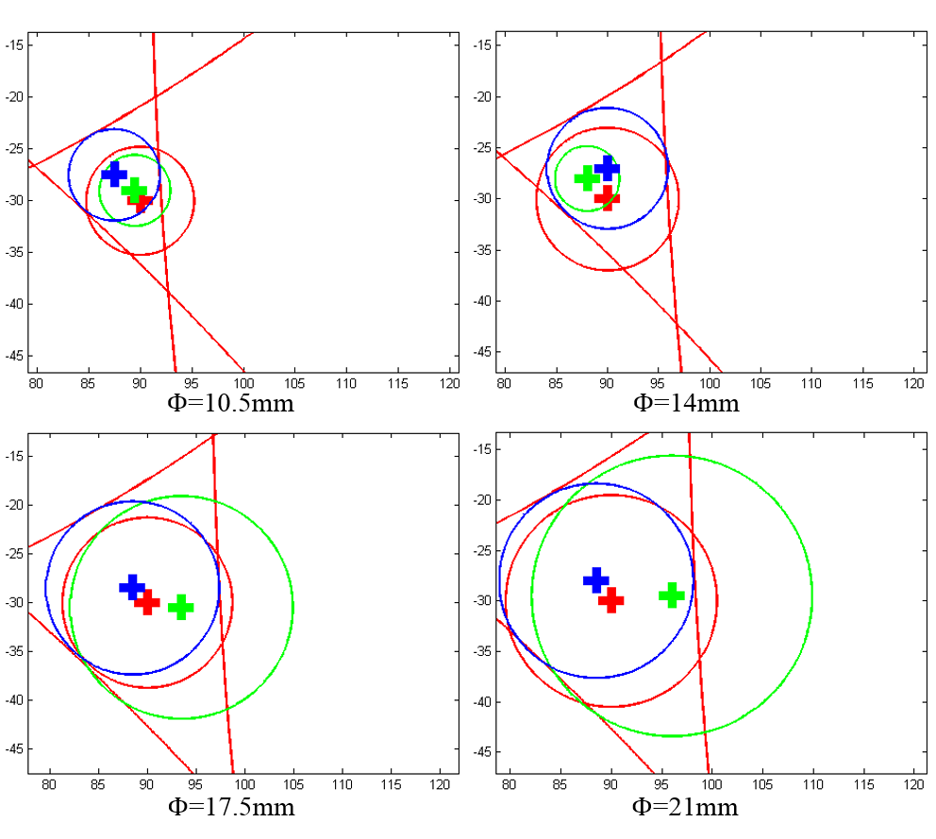仍采用前文损伤评估方法及群速度，并代入表3.2.1中的各延迟时间，可以得到损伤直径为不同值时损伤附近的示意图（见图3.2.2）。图中红色、绿色、蓝色圆形区域仍分别对应真实损伤、单级检测结果、多级检测结果，红色曲线为多级方法所采用的定位椭圆的一部分。从图中可直观看出，在各个情况下，多级检测得到的损伤尺寸均比单级检测结果更接近真实损伤。

##### 图3.2.2 损伤直径取不同值时损伤附近局部示意

我们将为不同值时单级检测与多级检测结果列于表3.2.2中（其中一栏为第二章中结果），损伤定位、尺寸评估误差与孔径的关系分别如图3.2.3、3.2.4所示。

表3.2.2 损伤直径取不同值时单级方法与多级方法损伤评估结果比较

|  |  |  |  |  |  |
| --- | --- | --- | --- | --- | --- |
| (mm) | 检测方法 | 损伤位置(*x,y*)(mm) | 定位误差 | 损伤直径(mm) | 大小误差 |
| 7 | 单级检测 | (105, -31.5) | 15.89% | 28.16 | 302.29% |
| 多级检测 | (88.5, -29) | 1.90% | 8.07 | 15.23% |
| 10.5 | 单级检测 | (89.5, -29) | 1.18% | 6.92 | 34.07% |
| 多级检测 | (87.5, -27.5) | 3.73% | 8.90 | 15.25% |
| 14 | 单级检测 | (88, -28) | 2.98% | 6.44 | 54.02% |
| 多级检测 | (90, -27) | 3.16% | 11.88 | 15.17% |
| 17.5 | 单级检测 | (93.5, -30.5) | 3.73% | 22.89 | 30.82% |
| 多级检测 | (88.5, -28.5) | 2.24% | 17.82 | 1.82% |
| 21 | 单级检测 | (96,-29.5) | 6.35% | 27.83 | 32.52% |
| 多级检测 | (88.5, -28) | 2.64% | 19.30 | 8.05% |

##### 图3.2.3 单级方法与多级方法损伤定位精度比较

##### 图3.2.4 单级方法与多级方法损伤尺寸评估精度比较

由图3.2.3可知，当穿孔损伤直径、时，单级检测方法的定位误差分别为15.89%与6.35%，定位精度较差，说明该方法对于穿孔损伤尺度的适用范围较小，定位稳定性较差；而多级检测定位误差则稳定在4%以下，定位稳定性好且精度较高。

对于损伤尺度的识别，取不同值时单级检测误差均在30%以上，可见该方法难以对穿孔损伤的尺寸进行较为精确的评估；相反地，对于、、、、五种情况，多级方法下损伤尺度评估误差分别为15.23%、15.25%、15.17%、1.82%、8.05%，误差均在20%以下，说明在取不同值时该方法均能对损伤尺寸进行较为准确的评估，该方法的适用性得到验证。然而，损伤尺寸的大小对检测精度的影响不明确。

## 3.3 本章小结

为了验证第二章所提出的多级检测方法对于损伤检测尤其是尺寸评估精度的提升效果，本章分别以检测区域边长*d*、穿孔损伤直径为变量，进行了各情况下的穿孔损伤评估，并对单级检测与多级检测方法的评估结果进行了比较。研究结果显示：

（1）对于不同边长的检测区域，多级检测方法对损伤定位、损伤尺寸评估的精度影响不同。对于较小的检测区域，采用多级方法精度提升效果明显；而对于较大的检测区域，该方法与单极检测方法均具备较高精度。

（2）采用单级检测方法的检测精度与测试区域大小有关，测试区域越大精度越高。然而，在实际测试中，由于导波信号在传播过程中的衰减，导致大区域测试的信噪比降低，因此，测试区域的大小往往是有限的；同时，由于信号做差时会引入一定误差，往往需要保证在检测区域内仅包含单个损伤，这也使得检测区域不宜过大。

(3)对于不同直径的穿孔损伤，单级定位方法的适用范围较窄，且难以实现对损伤尺寸的精确评估；多级方法损伤定位及尺寸评估稳定性较好，定位误差低于4%，尺寸评估误差低于20%。

综上所述，本文所提出的多级检测方法在检测区域边长、损伤直径取不同值的情况下均有一定的适用性。

# 第四章 二维板状结构穿孔损伤检测实验

## 4.1 实验方案

本章采用实验方法，对铝板中的穿孔损伤进行定位及尺寸评估。为与数值模拟保持一致，实验中仍采用的铝板，板厚为1.293mm，我们首先对完好铝板进行测试。同样以板中心作为坐标原点，于处布置一直径为7mm的穿孔损伤，进行含孔铝板检测。

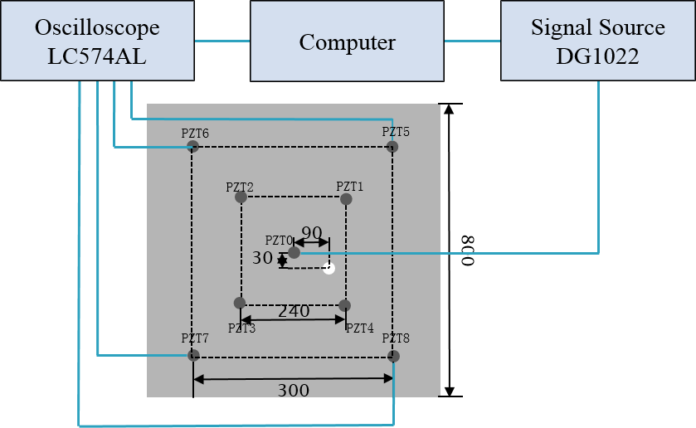由于压电片具有质量小、导波指向性好等优点，我们在实验中将其作为传感器进行导波信号的激励与接收。实验采用单面布片的方式，在铝板上表面布置9枚直径5.4mm、厚度1mm的压电片（PZT0~PZT8），其材料为PSN-33，谐振频率383kHz，布片方案与实验装置如图4.1.1所示。其中DG1022为信号发生器，作为信号源向充当激励点的压电片施加径向振动激励；LC574AL为试验中所采用的示波器，用于对接收信号的采集。比照所用压电片的谐振频率，测试中采用中心频率为383kHz的5.5周期的Hanning窗调制信号作为激励信号，以达到提高信噪比的目的。

##### 图4.1.1 实验装置及布片方案示意图

在实验过程中，我们分别将由PZT1~PZT4与PZT5~PZT8围成的正方形区域作为检测区域，两正方形边长分别为240mm、300mm。将前者作为检测区域时，我们首先以PZT0作为激励点，PZT1~PZT4作为接收点，再以PZT1作为激励点PZT4作为接收点；采用后者作为检测区域时，我们先以PZT0作为激励点，PZT5~PZT8作为接收点，再以PZT5作为激励点PZT8作为接收点，两实验分别对应于3.1中*d*=240mm、*d*=300mm的模拟情况。

## 4.2 信号分析及损伤评估结果

与前文模拟中所采用的方法类似，我们首先得到完好铝板各检测信号，然后完成打孔，得到含损伤铝板的各检测信号。采用前文的标记方式，分别将无损伤与含损伤情况下PZTi激励时PZTj接收到的信号记作WDij、Dij，对应的损伤反射信号记作DRij，并通过互相关分析得到CCij。图4.2.1-图4.2.5分别为*d*=240mm正方形检测区域时各接受点的原始信号及处理结果，检测区域边长为300mm时信号处理方式完全类似。

##### 图4.2.1 PTZ0激励PZT1接收信号处理

##### 图4.2.2 PTZ0激励PZT2接收信号处理

##### 图4.2.3 PTZ0激励PZT3接收信号处理

##### 图4.2.4 PTZ0激励PZT4接收信号处理

##### 图4.2.5 PTZ1激励PZT4接收信号处理

根据互相关处理结果，我们得到了PZTi作为接收点时PZTj处损伤反射信号相对于入射信号的延迟时间，如表4.2.1所示。

表4.2.1 损伤反射信号相对入射信号的延迟时间

|  |  |  |  |  |  |
| --- | --- | --- | --- | --- | --- |
| *d*=240mm |  | (*μs*) |  |  |  |
| 13.80 | 36.72 | 30.31 | 2.93 | 1.32 |
| *d*=300mm |  |  |  |  |  |
| 12.68 | 36.4 | 29.31 | 3.12 | 3.83 |

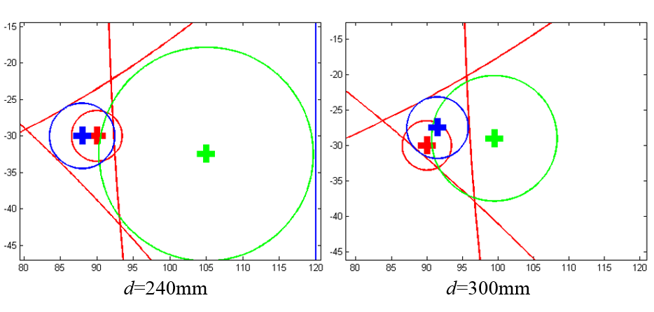利用表中的各延迟时间我们可以确定出定位椭圆，进而得到了检测区域边长*d*=240mm与*d*=300mm时的单级检测与多级检测结果，如图4.2.6所示，其中红色、绿色、蓝色圆形区域仍分别表示真实损伤、单级定位结果与多级定位结果。

##### 图4.2.6 不同检测区域下损伤附近局部示意

我们将单级检测与多级检测实验结果列入表4.2.2。在*d*=240mm与*d*=300mm情况下单级检测确定的损伤位置分别距真实损伤15.21mm、9.55mm，多级检测定位结果与真实损伤间的距离则分别为2mm、2.92mm；单级损伤尺寸评估相对误差分别为319.51%、153.20%，相应的多级检测相对误差则为28.68%、24.61%。由此可以看出在两种情况下多级方法的损伤评估精度均显著高于单级检测。在单级损伤检测结果中，可以明显看出大区域的检测精度略好。但在多级检测结果中，检测区域的大小对检测精度影响不大。

表4.2.2 两种检测区域单级方法与多级方法损伤评估结果比较

|  |  |  |  |  |  |
| --- | --- | --- | --- | --- | --- |
| (mm) | 检测方法 | 损伤位置(*x,y*)(mm) | 定位误差 | 损伤直径(mm) | 大小误差 |
| 240 | 单级检测 | (105, -32.5) | 16.03% | 29.37 | 319.51% |
| 多级检测 | (88, -30) | 2.11% | 9.01 | 28.68% |
| 300 | 单级检测 | (99.5,-29) | 10.07% | 17.72 | 153.20% |
| 多级检测 | (91.5, -27.5) | 3.07% | 8.72 | 24.61% |

## 4.3 本章小结

本章通过实验测试手段，完成了两种检测区域下二维板状结构的损伤检测及尺寸评估，并对单级方法、多级方法的评估结果进行了对比。结果表明：

（1）利用本文所提出的多级检测方法进行损伤定位及尺寸评估，评估精度较单级检测有较大幅度的提高，其有效性得到了进一步验证。由于这种方法无需额外布置压电片，可较好的实现检测精度与检测成本的兼顾。

（2）成功实现了二维铝板的穿孔损伤定位及尺寸评估，验证了基于导波与互相关技术的多级检测方法进行缺陷检测的有效性与实用性。

# 第五章 总结与展望

## 5.1 全文总结

本文以二维板状结构作为研究对象，结合了互相关信号处理技术与ToF方法，实现对板中穿孔损伤位置及尺寸的定量评估，在此基础上提出了一种新的多级检测方法，并利用数值模拟与实验两种方式对该方法的可靠性进行了验证。本文的主要研究工作总结如下：

（1）采用数值模拟方法，确定了铝板中Lamb波的群速度，并利用ToF方法、互相关理论以及椭圆定位法实现了板中穿孔损伤的定位及尺寸的单级评估，并通过补充数据的方式对检测结果进行优化。在此基础上，提出了一种多级检测方法，在无需新增压电片的条件下进一步提升了检测精度，实现了检测精度与检测成本的兼顾。

（2）以检测区域边长、穿孔损伤尺寸作为变量，分析了各情况下的穿孔损伤定位及尺寸评估，通过比较单级检测与多级检测方法的检测精度，初步验证了本文提出的多级检测方法的有效性。

（3）通过实验测试，进行了两种尺寸的检测区域下铝板的损伤检测，证明了本文所提出的多级检测方法能够对损伤位置及损伤尺寸进行定量评估，且可以达到比单级检测更高的精度，进一步验证了该方法的可靠性。

## 5.2 展望

本文针对二维板状结构损伤定位及尺寸的定量评估评估提出了一种新的多级检测方法，并利用数值模拟与实验两种方式对其可靠性进行了验证，但仍有一些问题值得进一步研究与探讨：

（1）本文的研究重点在于多级检测方法的提出及其有效性验证，数值及实验均针对铝板完成，而在实际工程中复合材料板的应用更为广泛，其损伤检测也更为复杂，可以作为下一步的研究方向。

（2）文中将二维板状结构中的损伤形式限定为穿孔损伤，且预设损伤为圆形，而在工程中损伤情况往往更为复杂，如何在复杂情况下实现损伤尺寸的定量识别并保证检测精度仍需进一步探讨。

（3）本文虽然探究了不同情况下多级方法的检测精度，但并未给出检测精度与检测区域、损伤尺寸等变量的定量关系。因此，仍需进行更为深入的研究，明确多级检测方法的适用范围。

# 参考文献

1. Boller C. Next generation structural health monitoring and its integration into aircraft design. International Journal of Systems Science, 2000, 31(11): 1333-1349.
2. 陈勇, 熊克, 王鑫伟, 梁大开.飞行器智能结构系统研究进展与关键问题. 航空学报, 2004, (01): 21-25.
3. 王震鸣. 复合材料力学和复合材料结构力学. 北京: 机械工业出版社, 1991.
4. Marec A, Thomas J H, Guerjouma R E. Damage characterization of polymer-based composite materials: Multivariable analysis and wavelet transform for clustering acoustic emission data. Mechanical Systems & Signal Processing, 2008, 22(6): 1441-1464.
5. Kessler S S, Spearing S M, Soutis C. Damage detection in composite materials using Lamb wave methods. Smart Materials & Structures, 2002, 11(2): 269-278.
6. Li L, Zhou R, Xu H. Application of self-organizing neural network in ultrasonic detection of faults in bonding composite material. Business Management and Electronic Information (BMEI), 2011 International Conference on IEEE, 2011, 60-63.
7. Teti R, Caprino G. NDE of Thick GFRP Composites Through Ultrasonic Waveform Detection. Springer Netherlands, 1989.
8. 刘怀喜, 张恒, 马润香. 复合材料无损检测方法. 无损检测, 2003, 25(12): 631-634.
9. Schilling P J, Karedla B P R, Tatiparthi A K, et al. X-ray computed microtomography of internal damage in fiber reinforced polymer matrix composites. Composites Science & Technology, 2005, 65(14): 2071-2078.
10. Qaddoumi N, Zoughi R, Carriveau G W. Microwave detection and depth determination of disbonds in low-permittivity and low-loss thick sandwich composites. Research in Nondestructive Evaluation, 1996, 8(1): 51-63.
11. Li B, Ye L, Li E, et al. Gapped smoothing algorithm applied to defect identification using pulsed thermography. Nondestructive Testing & Evaluation, 2015, 30(2): 171-195.
12. Dattoma V, Marcuccio R, Pappalettere C, et al. Thermographic investigation of sandwich structure made of composite material. Ndt & E International, 2001, 34(8): 515-520.
13. 周正干, 冯海伟. 超声导波检测技术的研究进展. 无损检测, 2006, 28(2): 57-63.
14. Thiele S, Kim J Y, Qu J, et al. Air-coupled detection of nonlinear Rayleigh surface waves to assess material nonlinearity. Ultrasonics, 2014, 54(6): 1470-1475.
15. Cawley P, Alleyne D. Alleyne D.: The use of Lamb waves for the long range inspection of large structures. Ultrasonics 34, 287-290. Ultrasonics, 1996, 34(2): 287-290.
16. Kessler S S, Spearing S M, Soutis C. Damage detection in composite materials using Lamb wave methods. Smart Materials & Structures, 2002, 11(2): 269-278.
17. Yan F, Royer RL, Rose JL. Ultrasonic guided wave imaging techniques in structural health monitoring. Journal of Intelligent Material Systems and Structures, 2010, 21(3): 377-384.
18. Purekar AS, Pines DJ. Damage detection in thin composite laminates using piezoelectric phased sensor arrays and guided Lamb wave interrogation. Journal of Intelligent Material Systems and Structures, 2010, 21 (10): 995-1010.
19. Rucka M. Experimental and numerical studies of guided wave damage detection in bars with structural discontinuities. Archive of Applied Mechanics, 2010, 80(12): 1371-1390.
20. Li F, Murayama H, Kageyama K, Shirai T. Guided wave and damage detection in composite laminates using different fiber optic sensors. Sensors, 2009, 9(5): 4005-4021.
21. Diamanti K, Soutis C, Hodgkinson JM. Piezoelectric transducer arrangement for the inspection of large composite structures. Composites Part a-Applied Science and Manufacturing, 2007, 38(4): 1121-1130.
22. Cawley P, Alleyne D. The use of Lamb waves for the long range inspection of large structures. Ultrasonics, 1996, 34(2-5): 287-290.
23. 彭鸽,袁慎芳. 主动Lamb波监测技术中的传感元件优化布置研究. 航空学报,2006,(05):957-962+777.
24. Fink M, Hottier F, Cardoso J F. Ultrasonic signal processing for in vivo attenuation measurement: short time Fourier analysis. Ultrasonic Imaging, 1983, 5(2): 117-135.
25. Bermes C, Kim J Y, Qu J, et al. Experimental characterization of material nonlinearity using Lamb waves. Applied Physics Letters, 2007, 90(2): 021901-021901-021903.
26. Kažys R, Tumšys O, Pagodinas D. Ultrasonic detection of defects in strongly attenuating structures using the Hilbert–Huang transform. Ndt & E International, 2008, 41(6): 457-466.
27. Hong J C, Kim Y Y, Lee H C, et al. Damage detection using the Lipschitz exponent estimated by the wavelet transform: applications to vibration modes of a beam. International Journal of Solids & Structures, 2002, 39(7): 1803-1816.
28. Liu Y, Li Z, Zhang W. Crack detection of fibre reinforced composite beams based on continuous wavelet transform. Nondestructive Testing and Evaluation, 2010, 25(1): 25-44.
29. De Marchi L, Ruzzene M, Xu B, et al. Warped basis pursuit for damage detection using lamb waves. IEEE transactions on ultrasonics, ferroelectrics, and frequency control, 2010, 57(12).
30. Ihn JB, Chang FK. Pitch-catch active sensing methods in structural health monitoring for aircraft structures. Structural Health Monitoring-an International Journal, 2008, 7(1): 5-19.
31. D. De Vadder, M. Dosso, Ultrasonic characterization of crack edges by numerical signal processing, Third European Conference of NDT, Florence, Vol. 4 (1984).
32. Drai R, Sellidj F, Khelil M, et al. Elaboration of some signal processing algorithms in ultrasonic techniques: application to materials NDT. Ultrasonics, 2000, 38(1): 503-507.
33. Abbate A, Koay J, Frankel J, et al. Signal detection and noise suppression using a wavelet transform signal processor: application to ultrasonic flaw detection. IEEE Transactions on Ultrasonics Ferroelectrics & Frequency Control, 1997, 44(1): 14-26.
34. Li B, Ye L, Li Z. Quantitative identification of delamination at different interfaces using guided wave signals in composite laminates, Journal of Reinfored Plastics and Composites, 2015, 34(18):1506-1525.
35. Kessler SS, Spearing SM, Soutis C. Damage detection in composite materials using Lamb wave methods. Smart Materials & Structures, 2002, 11(2): 269-278.
36. Valdes SHD, Soutis C. A structural health monitoring system for laminated composites. Proceedings of DETC, 2001, 2013-2021.
37. 孙亚杰,袁慎芳,蔡建. 基于超声相控阵的材料结构健康监测实验研究. 宇航学报,2008,(04):1393-1396.
38. 刘洋, 王乘, 张锋. 基于压电晶体传感器的椭圆损伤定位算法. 传感技术学报, 2005, 18(3): 596-600.
39. Su ZQ, Ye L, Bu XZ. A damage identification technique for CF/EP composite laminates using distributed piezoelectric transducers. Composite Structures, 2002, 57(1-4): 465-471.
40. 姜跃栋,张伦伟,杨国标. 基于Lamb波的金属薄板载荷定位方法. 无损检测,2016,(04):26-30.
41. Moll J, Schulte RT, Hartmann B, Fritzen CP, Nelles O. Multi-site damage localization in anisotropic plate-like structures using an active guided wave structural health monitoring system. Smart Materials & Structures, 2010, 19(4): 1-16.
42. 巩克壮. 基于Lamb导波的复合材料损伤检测及其断裂性能研究.北京大学博士学位论文, 2009.
43. 陈建霖. 纤维增强复合材料开口层合板强度分析及损伤检测.北京大学博士学位论文, 2016.
44. Radzieński M, Doliński Ł, Krawczuk M, et al. Damage localisation in a stiffened plate structure using a propagating wave. Mechanical Systems and Signal Processing, 2013, 39(1): 388-395.
45. Lee J R, Takatsubo J, Toyama N, et al. Health monitoring of complex curved structures using an ultrasonic wavefield propagation imaging system. Measurement science and technology, 2007, 18(12): 3816.
46. 王志凌,袁慎芳,邱雷,钟永腾. 基于压电超声相控阵方法的结构多损伤监测. 振动.测试与诊断,2014,(05):796-801+970.
47. 钟永腾,袁慎芳,邱雷. 基于梅花阵列的复合材料全方位冲击定位方法. 复合材料学报,2014,(05):1369-1374.
48. Rajagopalan J, Balasubramaniam K, Krishnamurthy C V. A single transmitter multi-receiver (STMR) PZT array for guided ultrasonic wave based structural health monitoring of large isotropic plate structures[J]. Smart materials and structures, 2006, 15(5): 1190.
49. Purekar AS, Pines DJ. Damage detection in thin composite laminates using piezoelectric phased sensor arrays and guided Lamb wave interrogation. Journal of Intelligent Material Systems and Structures, 2010, 21 (10): 995-1010.
50. Giurgiutiu V. Structural health monitoring: with piezoelectric wafer active sensors. Academic Press, 2007.
51. Yu L, Giurgiutiu V. Design, implementation, and comparison of guided wave phased arrays using embedded piezoelectric wafer active sensors for structural health monitoring//Smart Structures and Materials. International Society for Optics and Photonics, 2006: 61731M-61731M-12.
52. Wang C H, Rose J T, Chang F K. A synthetic time-reversal imaging method for structural health monitoring[J]. Smart materials and structures, 2004, 13(2): 415.
53. Qiu L, Yuan S, Mei H, et al. Digital sequences and a time reversal-based impact region imaging and localization method. Sensors, 2013, 13(10): 13356-13381.
54. 阿肯巴赫. 弹性固体中波的传播. 同济大学出版社, 1992.

# 致谢

本论文是在励争老师的悉心指导下完成的。在三年的硕士生活中，励老师为我的成长倾注了很多的精力。在科研上，励老师教会了我研究方法，在我遇到困难时帮助我开拓思路，使我受益良多。在生活中，励老师乐观豁达的态度潜移默化的影响着我，使我更加积极地面对生活。在人生规划上，励老师给予了我莫大的鼓励和帮助，对我的选择给予了很大的理解和支持。回望过去，感叹时光飞逝，师恩难忘。

其次，感谢苏先樾老师三年以来对我的教导。苏老师对待科研的严谨态度与对学术的执着追求一直深深地感染着我。无论是在组会中还是在课堂上，苏老师的倾囊相授都令我受益终身。也要感谢力学与工程科学系各位老师的授业之恩，感谢实验室张国华老师、傅斌老师、周文灵老师在实验过程中给予我的指导。感谢学院教务老师的帮助。

同时，我要感谢课题组的师兄弟们。感谢已经毕业的高桂云师姐、李冰师兄、刘咏泉师兄，“升级”为陈老师的陈建霖师兄，即将远赴美国开启新的学术之旅的卜宏利师兄，已经开启博后生涯的陈重师兄，即将毕业的周洁师兄、周显东师兄、马朝阳师兄。师兄们对我的帮助和指导将使我受益匪浅。感谢同窗义健林，师弟储鹏程、郑开宏、朱珏雍，师妹张游琪，正是他们使我们的组会更加欢乐。感谢我的室友尹伟、张新意、韩旭东以及工学院14级硕士班的所有同学们在学习和生活上给予我的帮助。

还要感谢我的父母，他们的关爱和理解是我的坚强后盾，他们对我的包容使我能够自主选择自己的人生；感谢女友一直以来的陪伴和支持，她的鼓励是我不断前进的动力。感谢你们，我爱你们。

最后，感谢北京大学。希望能时常回来看看，重温这段美好的时光。

# 北京大学学位论文原创性声明和使用授权说明

**原创性声明**

本人郑重声明：所呈交的学位论文，是本人在导师的指导下，独立进行研究工作所取得的成果。除文中已经注明引用的内容外，本论文不含任何其他个人或集体已经发表或撰写过的作品或成果。对本文的研究做出重要贡献的个人和集体，均已在文中以明确方式标明。本声明的法律结果由本人承担。

论文作者签名： 日期： 年 月 日

**学位论文使用授权说明**

（必须装订在提交学校图书馆的印刷本）

本人完全了解北京大学关于收集、保存、使用学位论文的规定，即：

* 按照学校要求提交学位论文的印刷本和电子版本；
* 学校有权保存学位论文的印刷本和电子版，并提供目录检索与阅览服务，在校园网上提供服务；
* 学校可以采用影印、缩印、数字化或其它复制手段保存论文；
* 因某种特殊原因需要延迟发布学位论文电子版，授权学校□一年/□两年/□三年以后，在校园网上全文发布。

（保密论文在解密后遵守此规定）

论文作者签名： 导师签名：

日期： 年 月 日

1. 本研究得到国家自然科学基金（编号：11172003）资助。